PHẦN THỨ NHẤT: ĐẶT VẤN ĐỀ:

LÝ DO CHỌN ĐỀ TÀI
Là người ai cũng cần có tình yêu thương, trao yêu thương và nhận lại yêu thương đó như một nhu cầu hạnh phúc mà mọi người ai cũng tìm kiếm trên suốt hành trình sống của mình. Tình yêu thương không phải bỗng dưng mà có được, nó phải được nuôi nấng dạy dỗ từ khi còn bé thơ.
Ở lứa tuổi mầm non, tình cảm yêu thương đóng vai trò quan trọng trong sự phát triển toàn bộ nhân cách và chi phối mạnh mẽ đời sống của trẻ. Trẻ luôn có nhu cầu đòi hỏi mọi người biểu hiện tình cảm yêu thương với mình và bản thân trẻ cũng muốn được thể hiện tình cảm, chia sẻ tình yêu thương của mình với mọi người xung quanh.
Ở lứa tuổi mẫu giáo nhỡ 4-5 tuổi, đời sống tình cảm của trẻ có bước chuyển mạnh mẽ do ngôn ngữ của trẻ phát triển nên quan hệ của trẻ với những người xung quanh được mở rộng. Đây là nguồn cảm xúc mạnh mẽ và quan trọng nhất trong đời sống tinh thần của trẻ. Nhu cầu được yêu thương chia sẻ của trẻ mẫu giáo nhỡ rất lớn đặc biệt là sự bộc lộ, chia sẻ tình cảm với người xung quanh rất mạnh mẽ trước hết là bố mẹ, ông bà, anh chị, cô giáo. Tình cảm của trẻ phát triển mãnh liệt, đặc biệt là tính đồng cảm, dễ xúc động đối với con người và cảnh vật xung quanh. Đây là thời điểm thuận lợi để giáo dục tình cảm, yêu thương, đồng cảm và chia sẻ cho trẻ.
Trong thực tế ở trường mầm non việc dạy trẻ biết yêu thương chia sẻ thực sự chưa được chú trọng, phần lớn chỉ tích hợp nội dung này trong tiết học kể chuyện, thơ (với những câu chuyện bài thơ có nội dung phù hợp) hoặc xử lí một vài tình huống xảy ra khi trẻ tranh giành đồ chơi mầm non, đánh bạn.
Nhận thức được việc giáo dục trẻ biết yêu thương chia sẻ với người thân bạn bè, những người xung quanh bé, những con cật, cây cối gần gũi với trẻ sẽ giúp trẻ phát triển nhân cách toàn diện, giúp trẻ tự tin hơn trong cuộc sống. Là một giáo viên với nhiều năm công tác tôi coi đây là nội dung quan trọng trong chương trình giáo dục trẻ. Trong năm học vừa qua để thực hiện nội dung giáo dục tình yêu thương và giúp trẻ mẫu giáo nhỡ 4 – 5 tuổi biết chia sẻ tôi đã mạnh dạn nghiên cứu và đưa vào áp dụng đề tài:
" Sưu tầm & thiết kế một số trò chơi, tình huống dạy trẻ mẫu giáo nhỡ (4-5 tuổi) biết yêu thương - chia sẻ "

MỤC ĐÍCH NGHIÊN CỨU:
  - Nhằm đưa ra một số trò chơi làm tư liệu cho các cô giáo khi dạy trẻ mẫu giáo nhỡ 4 – 5 tuổi biết yêu thương và chia sẻ
  - Giúp trẻ mẫu giáo nhỡ có kiến thức, biết quan tâm thể hiện tình yêu thương và biết chia sẻ với mọi người xung quanh.

ĐOI TƯỢNG NGHIÊN CỨU:
  - Trẻ mầm non lứa tuổi mẫu giáo nhỡ 4 – 5 tuổi. Thực hiện tại 2 lớp với tổng số 70 học sinh.

PHẠM VI VÀ KẾ HOẠCH NGHIÊN CỨU.
  - Kế hoạch: Từ tháng 10 năm 2016 đến tháng 5 năm 2017

PHẦN THỨ HAI: GIẢI QUYẾT VẤN ĐỀ

THỰC TRẠNG VẤN ĐỀ

Thuận lợi
    - Được sự quan tâm của BGH nhà trường, giáo viên chúng tôi luôn được thăm quan và kiến tập các trường bạn, học tập, tập huấn về giáo dục tình cảm giúp trẻ biết yêu thương và chia sẻ.
    - Trang thiết bị, đồ dùng ở trường luôn được đầu tư nhằm nâng cao chất lượng dạy và học.
    - Giáo viên đã sử dụng nhiều phương tiện trực quan trong giảng dạy như: tranh ảnh, đồ chơi, mô hình kết hợp với lời giảng giải, giải thích để cung cấp kiến thức cho trẻ.

Khó khăn
    - Nhiều giáo viên chưa nhận thấy được việc dạy trẻ biết yêu thương chia sẻ sẽ góp phần quan trọng trong giáo dục hình thành nhân cách trẻ.
    - Việc dạy trẻ biết yêu thương chia sẻ là một lĩnh vực mới chưa có nhiều tài liệu để tham khảo
    - Giáo viên không có nhiều thời gian để nghiên cứu tìm ra các nội dung phù hợp.
    - Phụ huynh quan tâm nhiều đến việc con đến trường học được bài hát, bài thơ, chữ gì hay số mấy…chứ chưa thực sự quan tâm đến việc giáo dục kĩ năng cho trẻ.

  - Khảo sát thực trạng

BẢNG KHẢO SÁT KHẢ NĂNG THỂ HIỆN TÌNH YÊU THƯƠNG CHIA SẺ CỦA TRẺ MG NHỠ 4 – 5 TUỔI
Lớp | SL  học sinh | Nhận biết tình cảm của mình và mọi người |  | Bộc lộ tình cảm, yêu thương chia sẻ với người xung quanh |  | Biểu lộ tình cảm, yêu thương chia sẻ với động vật cỏ  cây, các sự vật  xung quanh
Lớp | SL  học sinh | Đạt | % | Đạt | % | Đạt | %
MGN  B1 | 35 | 19 | 54.3 | 16 | 45.7 | 17 | 48.6
MGN  B2 | 35 | 17 | 48.6 | 15 | 42.9 | 16 | 45.7
Tổng | 70 | 36 | 51.4 | 31 | 44.3 | 33 | 47.1

Trước khi làm sáng kiến kinh nghiệm về đề tài “Sưu tầm & thiết kế một số trò chơi, tình huống dạy trẻ mẫu giáo nhỡ (4-5 tuổi) biết yêu thương - chia sẻ”. Tôi đã khảo sát học sinh ở 02 lớp và nhận thấy khả năng nhận biết của trẻ về yêu thương và cách chia sẻcụ thể là: quan tâm, sẵn sàng chia sẻ, thể hiện sự đồng cảm khi bạn gặp khó khăn, quan tâm đến các em bé nhỏ tuổi hơn. Có thái độ quan tâm, tình cảm yêu thương khi tiếp xúc với các con vật, hoa cỏ, cây lá còn nhiều hạn chế vì trẻ vừa từ lớp bé đi lên, khả năng nhận thức của trẻ chưa được đầy đủ, các hoạt động trải nghiệm về tình cảm yêu thương chia sẻ để trẻ tham gia tìm hiều còn ít.

BẢNG KHẢO SÁT CÁC BIỆN PHÁP DẠY TRẺ YÊU THƯƠNG – CHIA SẺ CỦA GIÁO VIÊN
SL GV | Phương pháp dùng lời |  | Phương pháp dùng trò chơi |  | Phương pháp dùng tình huống
SL GV | Đạt | Tỉ lệ | Đạt | Tỉ lệ | Đạt | Tỉ lệ
20 | 20 | 100% | 9 | 45% | 8 | 40.%

- Qua khảo sát tôi nhận thấy các cô giáo đã đưa một số biện pháp nhằm giáo dục trẻ về tình cảm yêu thương và chia sẻ trong chương trình dạy trẻ. Tuy nhiên các giải pháp đưa ra trong trường mới chỉ mang tính chung chung hình
thức chưa đi vào cụ thể chi tiết để trẻ cảm nhận sâu sắc và cách thể hiện tình yêu thương, sự chia sẻ
- Các giải pháp chưa chú ý đến kỹ năng của trẻ khi thể hiện tình yêu thương, sự chia sẻ của trẻ với mọi người, sự vật xung quanh. Chưa chú ý đến kỹ năng giải quyết các tình huống có vấn đề xảy ra trong cuộc sống hàng ngày về tình yêu thương sự chia sẻ
- Với nội dung: Dạy trẻ biết yêu thương chia sẻ thông qua việc cho trẻ làm quen với bài thơ câu chuyện thì trẻ chưa được trải nghiệm thực tế mà mới chỉ giúp trẻ được hiểu bài học giáo dục từ những câu chuyện, những nhân vật tích cực trong chuyện.Chưa có một giờ học cụ thể, hướng trẻ vào nội dung giáo dục tình cảm yêu thương chia sẻ một cách chi tiết
Tôi nhận thấy rằng, các giải pháp trên đã đề cập nội dung dạy trẻ kỹ năng sống biết yêu thương, chia sẻ. Tuy nhiên nếu chỉ dừng lại ở đây thì có lẽ trẻ chưa có thể cảm nhận sâu sắc về "tình yêu thương, sự chia sẻ” với mọi người, sự vật xung quanh trẻ là như thế nào? Tất cả mới dừng lại ở mặt hình thức, trẻ chưa có cơ hội được trải nghiệm thực tế nhiều, chưa hiểu bản chất của tình yêu thương, sự chia sẻ, các nội dung trong giải pháp chưa gây được ấn tượng mạnh vào trong tiềm thức của trẻ. Mặt khác các nội dung này đều chưa khai thác và phát huy được được hết khả năng của trẻ: khả năng cảm nhận và thể hiện tình yêu thương của trẻ, tính tích cực, chủ động, kỹ năng giải quyết các tình huống có vấn đề khi trẻ gặp phải trong thực tế. Vì thế tôi đã mạnh dạn nghiên cứu và đưa vào áp dụng đề tài “Một số trò chơi giúp trẻ mẫu giáo nhỡ 4 – 5 tuổi biết yêu thương và chia sẻ”

BẢNG PHIÊN CHẾ CÁC BÀI TẬP DẠY TRẺ BIẾT YÊU THƯƠNG CHIA SẺ
Tháng | Mục tiêu | Tên trò chơi | Chủ đề - sự  kiện
9 | - Trẻ biết tên các bạn trong lớp  - Trẻ giới thiệu được tên, sở thích của mình.  - Trẻ thích chơi và biết chia sẻ cùng  với các bạn | - Người bạn mới. | Chào năm học mới
9 | - Trẻ nhận biết một số trạng thái cảm xúc của mình.  - Thể hiện được trạng thái cảm xúc thông qua nét mặt.  - Vui vẻ, hài lòng với bản thân | - Chiếc gương | Chào năm học mới

 | - Trẻ cảm nhận và thể hiện các trạng  thái cảm xúc, yêu thương khác nhau của mình. | - Bé vui hay buồn
10 | - Trẻ kể được với các bạn về những người thân trong gia đình.  - Thể hiện tình cảm quan tâm đối với  những người thân. | - Gia đình vui vẻ và hạnh phúc | Chúc mừng ngày phụ nữ Việt Nam  20/10
10 |  | - Ông bị ốm | Chúc mừng ngày phụ nữ Việt Nam  20/10
11 | - Phát triển kĩ năng thể hiện tình cảm và nói lời yêu thương của trẻ. (Trò chơi mang lại cho người nghe rất nhiều niềm vui, hạnh phúc khi được tôn vinh, quan tâm. Trò chơi này có thể sử dụng trong  các buổi giao lưu hoặc tổ chức sự kiện). | - Đường hầm yêu thương | Cô giáo của em
11 | - Trẻ thể hiện các cử chỉ thân thiết vui  nhộn cùng bạn bè tạo cảm giác gần gũi thân thiện giữa trẻ với nhau. | - Tình bạn thân thiết | Cô giáo của em
11 | - Tạo sự thân thiết, rèn khả năng phản ứng nhanh và ghi nhớ tên bạn của trẻ. | - Kết thân | Cô giáo của em
12 | - Phát triển sự chú ý của trẻ đến  những nét đẹp hay tính cách tốt của người khác | - Tôi muốn  ..... như bạn | Giáng sinh của chúng mình
12 | - Tạo cho trẻ cơ hội nhớ tên của nhau một cách tự nhiên.  - Phát triển sự chú ý của trẻ đến các  hoạt động tập thể | - Ném bóng làm quen | Giáng sinh của chúng mình
12 | - Phát triển mối quan hệ tích cực với bạn bè.  - Khuyến khích trẻ tự biểu đạt các suy  nghĩ của mình. | - Bạn của chúng mình | Giáng sinh của chúng mình
1 | - Củng cố khả năng nhận biết các con vật thông qua tiếng kêu và vận động.  - Phát triển sự tập trung chú ý và khả  năng ghi nhớ. | - Những con vật ngộ nghĩnh | Bé với những lễ hội mùa

 | - Giúp trẻ nhận biết được các con vật đáng yêu – ngộ nghĩnh. | - Nhìn hình đoán thú | xuân
2 | - Phát triển kĩ năng hợp tác để giải quyết vấn đề. Phát triển tính sáng tạo | - Đứng trong tờ báo | xuân
2 | - Phát triển giao tiếp không lời, giao tiếp bằng cử chỉ, động tác.  - Tạo cảm giác gần gũi thân thiện  giữa trẻ với nhau | - Sóng biển rì rào | xuân
3 | - Trẻ thể hiện tình cảm yêu thương của mình với bạn. | - Tôi yêu bạn | Những người phụ nữ yêu thương
3 | - Trẻ nhận biết và cảm nhận được tình yêu thương khác nhau | - Cuốn sách yêu thương | Những người phụ nữ yêu thương
4 |  | - Sinh nhật yêu thương | Mừng giải phóng miền nam  Gửi bạn miền nam
4 | - Trẻ biết cách chia sẻ, quan tâm đến bạn bè  - Trẻ biết rằng những câu nói ra có thể được viết ra giấy và đọc được.  Có thể vẽ lại bằng tranh. | - Thư gửi bạn | Mừng giải phóng miền nam  Gửi bạn miền nam

CƠ SỞ LÝ LUẬN
- Hoạt động giáo dục phát triển tình cảm, giúp trẻ biết yêu thương và chia sẻ được tiến hành ở mọi lúc mọi nơi.
- Hoạt động giáo dục được diễn ra dưới nhiều hình thức: trò chơi, hoạt động học, chơi trong các góc, tham quan, dạo chơi, lễ hội, lao động vừa sức … qua việc giải quyết các tình huống thực tế hàng ngày đặc biệt trong trò chơi phân vai theo chủ đề
- Hoạt động giáo dục tình cảm, giúp trẻ biết yêu thương chia sẻ ở trẻ mẫu giáo nhỡ thường được triển khai theo nhóm là chủ yếu, tuy nhiên việc tiếp cận cá nhân cũng có lúc được sử dụng.
- Hoạt động giáo dục tình cảm giúp trẻ biết yêu thương chia sẻ cần có nội dung phù hợp với độ tuổi, gần gũi và thiết thực với cuộc sống của trẻ.

Một số điểm cần lưu ý khi dạy trẻ:
  - Người lớn cần nhận thức đúng và cho phép trẻ được thể hiện các loại cảm xúc tình cảm khác nhau như một nhu cầu bình thường của cuộc sống.
  - Trò chuyện về các loại cảm xúc tình cảm yêu thương khác nhau trong kinh nghiệm của trẻ. Tạo cơ hội cho trẻ để chia sẻ và nói lên tình cảm của mình với mọi người xung quanh.
  - Giúp trẻ hiểu và khám phá nhiều cách khác nhau trong thể hiện tình cảm và chia sẻ . Dạy trẻ thể hiện tình cảm yêu thương và chia sẻ với mọi người bằng lời, bằng nét mặt, bằng cử chỉ hành động. Khuyến khích trẻ thể hiện yêu thương và chia sẻ tình cảm của mình trong cuộc sống hàng ngày khi chơi với bạn, khi giao tiếp với mọi người, khi muốn an ủi một ai đó …
  - Tận dụng mọi cơ hội trong cuộc sống hàng ngày để dạy trẻ học cách kiềm chế hành vi, thay đổi hành động, thúc đẩy trẻ thể hiện tình yêu thương chia sẻ của trẻ.
  - Cùng trẻ thảo luận, xây dựng các qui định, cách thể hiện tình yêu thương và sự chia sẻ trong lớp
  - Cho trẻ có nhiều thời gian và cơ hội được quan sát, chia sẻ và tự do thực hiện công việc sáng tạo nghệ thuật của trẻ.

Nhận biết và thể hiện cảm xúc, tình cảm yêu thương với con người và sự vật, hiện tượng xung quanh
  - Thể hiện cảm xúc tình cảm:
    - Nhận biết tất cả mọi người đều có cảm xúc, cảm xúc của trẻ cũng có ý nghĩa như cảm xúc của những người khác.
    - Hiểu: Cảm xúc của con người cũng có thể là tích cực như vui mừng, yêu quý, cũng có khi là các cảm xúc tiêu cực như tức giận, sợ hãi. Những cảm xúc trên của con người là hết sức bình thường.
    - Nhận ra cảm xúc của mình và người xung quanh.

Bộc lộ tình cảm, tình yêu thương của mình đối với những người xung quanh:
    - Tỏ ra yêu quý, quan tâm, thông cảm đối với người thân gần gũi và muốn làm một việc gì đó để làm vui lòng họ.
    - Quan tâm đến các em bé nhỏ tuổi hơn.
    - Quan tâm, sẵn sàng chia sẻ đồ chơi hay quà cho bạn, thể hiện sự đồng cảm khi bạn gặp khó khăn.
    - Biểu lộ tình cảm với các nhân vật trong truyện ( xót xa, thương cảm, tức giận, khinh ghét )
    - Học cách biểu hiện những cảm xúc tiêu cực một cách phù hợp để tránh làm thất vọng và tổn thương người khác.

Biểu lộ tình cảm, tình yêu thương của mình với động vật, cỏ cây, đồ chơi, đồ vật và các hiện tượng trong tự nhiên.
    - Có thái độ quan tâm, tình cảm yêu thương trìu mến khi tiếp xúc trực tiếp với các con vật nhỏ, cây xanh, hoa lá.
    - Thích quan sát thiên nhiên.
    - Thể hiện thái độ bảo vệ giữ gìn thiên nhiên.

Dạy trẻ biết cách chia sẻ với mọi người xung quanh.
    - Quan tâm đến mọi người trong cộng đồng.
    - Tôn trọng các khác biệt cá nhân của mọi người xung quanh và đặc biệt là những người có khuyết thiếu về thẻ hình và trí tuệ.
    - Tôn trọng những cố gắng và kết quả lao độn, tài sản của người khác.
    - Sẵn sàng giúp đỡ mọi người, nhất là người già và trẻ em.
    - Biết tìm kiếm sự giúp đỡ của người khác khi gặp khó khăn, nguy hiểm.
    - Biết kiểm soát và giải quyết mâu thuẫn một cách tích cực.

NỘI DUNG SÁNG KIẾN
Việc tổ chức các hoạt động, trò chơi nhằm giáo dục cho trẻ mẫu giáo nhỡ 4 – 5 tuổi biết yêu thương và chia sẻ ở trường đã được thực hiện theo hướng đổi mới về hình thức. Hiện nay các trường mầm non đang tiếp cận với phương pháp lấy trẻ làm trung tâm giúp trẻ tiếp thu kiến thức và rèn luyện kỹ năng một cách chủ động hơn. Nhận thức được vấn đề này, tôi đã tích cực tìm tòi, học hỏi và đưa ra một số trò chơi giúp trẻ mẫu giáo nhỡ 4 – 5 tuổi biết yêu thương – chia sẻ theo hướng tiếp cận chương trình giáo dục mầm non mới.

Nhận biết và thể hiện cảm xúc, tình cảm yêu thương với con người và sự vật, hiện tượng xung quanh
  - Nhận biết cảm xúc tình cảm, tình yêu thương.

Bộc lộ tình cảm, tình yêu thương của mình đối với những người xung quanh.
  - Biểu lộ tình cảm, tình yêu thương của mình với động vật, cỏ cây, đồ chơi, đồ vật và các hiện tượng trong tự nhiên.
- Dạy trẻ biết cách chia sẻ với mọi người xung quanh.

BIỆN PHÁP THỰC HIỆN

Nhận biết và thể hiện cảm xúc, tình cảm yêu thương với con người và sự vật, hiện tượng xung quanh
  - Nhận biết cảm xúc tình cảm, tình yêu thương.

Trò chơi 1: Bé vui hay buồn

* Mục đích:
- Trẻ cảm nhận và thể hiện các trạng thái cảm xúc, yêu thương khác nhau của mình.

Chuẩn bị:
  - Mỗi trẻ một bức ảnh về gia đình mình: Sinh nhật của trẻ, anh chị em, bố mẹ, mừng thọ ông bà hoặc chuyến dã ngoại, nghỉ mát cùng gia đình.
  - Giấy, bút, sáp màu.

Cách tiến hành:
Cùng trẻ xem và trò chuyện về những bức ảnh gia đình mà trẻ mang đến lớp (Trong ảnh có những ai? Ảnh chụp ở đâu?)
  - Khuyến khích trẻ:
+ Kể về những người thân trong gia đình.
+ Nói về những tình cảm yêu thương của trẻ trong những ngày kỷ niệm của gia đình.
+ Những điều trẻ muốn làm hoặc muốn nói với những người thân trong gia đình.
+ Hát các bài hát thể hiện tình yêu thương của trẻ.

Trò chơi 2: Chiếc gương

Mục đích:
  - Trẻ nhận biết một số trạng thái cảm xúc của mình.
  - Thể hiện được trạng thái cảm xúc thông qua nét mặt.
  - Vui vẻ, hài lòng với bản thân

Chuẩn bị:
  - Gương lược, giấy bút.

Cách tiến hành:
Cách 1:
  - Cho trẻ soi gương và tự mô tả khuôn mặt của mình ở các trạng thái khác nhau (vui buồn, ngạc nhiên….) theo gợi ý của cô giáo.
  - Thảo luận các trạng thái được mô tả qua nét mặt của mình, thích/không thích khuôn mặt nào, vì sao?
  - Chơi trò chơi “Tiếng ai cười đấy” để trẻ được chơi đùa vui vẻ với nhau
  - Trẻ tự vẽ chân dung của mình hoặc vẽ chân dung của bạn.

Cách 2:
  - Cho trẻ ngổi thành từng cặp. Mỗi trẻ đóng làm chiếc gương của trẻ kia. Trẻ thứ nhất thể hiện tình cảm như thể nào thì trẻ làm gương phảo thể hiện lại tình cảm như thế. Sau vài lần lại đổi vai.
  - Trong quá trình trẻ chơi, nếu trẻ gặp khó khăn trong việc thể hiện tình cảm thì giáo viên có thể giúp trẻ bằng các câu hỏi gợi ý.

Trò chơi 3: Cuốn sách yêu thương

* Mục đích:
- Trẻ nhận biết và cảm nhận được tình yêu thương khác nhau

Chuẩn bị:
  - Tranh ảnh, giấy, họa báo, kéo, hồ…

Cách tiến hành:
  - Khuyến khích trẻ vẽ cắt dán các hình ảnh đã được sưu tầm về các trạng thái cảm xúc yêu thương, thể hiện qua hình ảnh nét vẽ.
  - Khuyến khích trẻ nói lên suy nghĩ của mình để cô giáo ghi lại giúp trẻ.
  - Bộc lộ tình cảm, tình yêu thương của mình đối với những người xung quanh.
Tình huống:
Cô giáo nhìn thấy hai bạn trai cãi nhau. Sau đó Quang ngồi lại một mình và chảy nước mắt.
Cô giáo: Quang, sao con buồn thế?
Quang: ( Không nói được gì, nước mắt chảy ra nhiều hơn )
Cô giáo: Cô đoán chắc là con đang nghĩ cách để chơi với Minh chứ gì?
Quang: ( Giận dữ ) Con không bao giờ chơi với Minh nữa. Nó không phải là bạn con.
Cô giáo: Ôi, thế thì cô nhầm. Con đang giận bạn phải không?
Quang: Con đang tức quá đây. Bạn không cho con đi cùng xe đạp. Cô giáo: Vì thế con tức giận?
Quang: không, vì thế là không công bằng, ý tưởng chơi công an đầu tiên là của con, bây giờ bạn ấy lại chơi công an với người khác.
Cô giáo: Con tức vì con là người nghĩ ra đầu tiên? Quang: Vâng
Cô giáo: Được rồi, cách tốt nhất là con hãy nói với Minh con cảm thấy thế nào. Có thể hai bạn sẽ lại cùng chơi một trò chơi nào đó.

Trò chơi 1: Gia đình vui vẻ và hạnh phúc

Mục đích:
  - Trẻ kể được với các bạn về những người thân trong gia đình.
  - Thể hiện tình cảm quan tâm đối với những người thân.

Chuẩn bị:
  - Mỗi trẻ một bức ảnh về gia đình mình: Sinh nhật của trẻ, anh chị em, bố mẹ, mừng thọ ông bà hoặc chuyến dã ngoại, nghỉ mát cùng gia đình.
  - Giấy, bút, sáp màu.

Cách tiến hành:
Cùng trẻ xem và trò chuyện về những bức ảnh gia đình mà trẻ mang đến lớp (Trong ảnh có những ai? Ảnh chụp ở đâu?)
  - Khuyến khích trẻ:
+ Kể về những người thân trong gia đình.
+ Nói về những tình cảm yêu thương của trẻ trong những ngày kỷ niệm của gia đình.
+ Những điều trẻ muốn làm hoặc muốn nói với những người thân trong gia đình.
+ Hát các bài hát thể hiện tình yêu thương của trẻ.

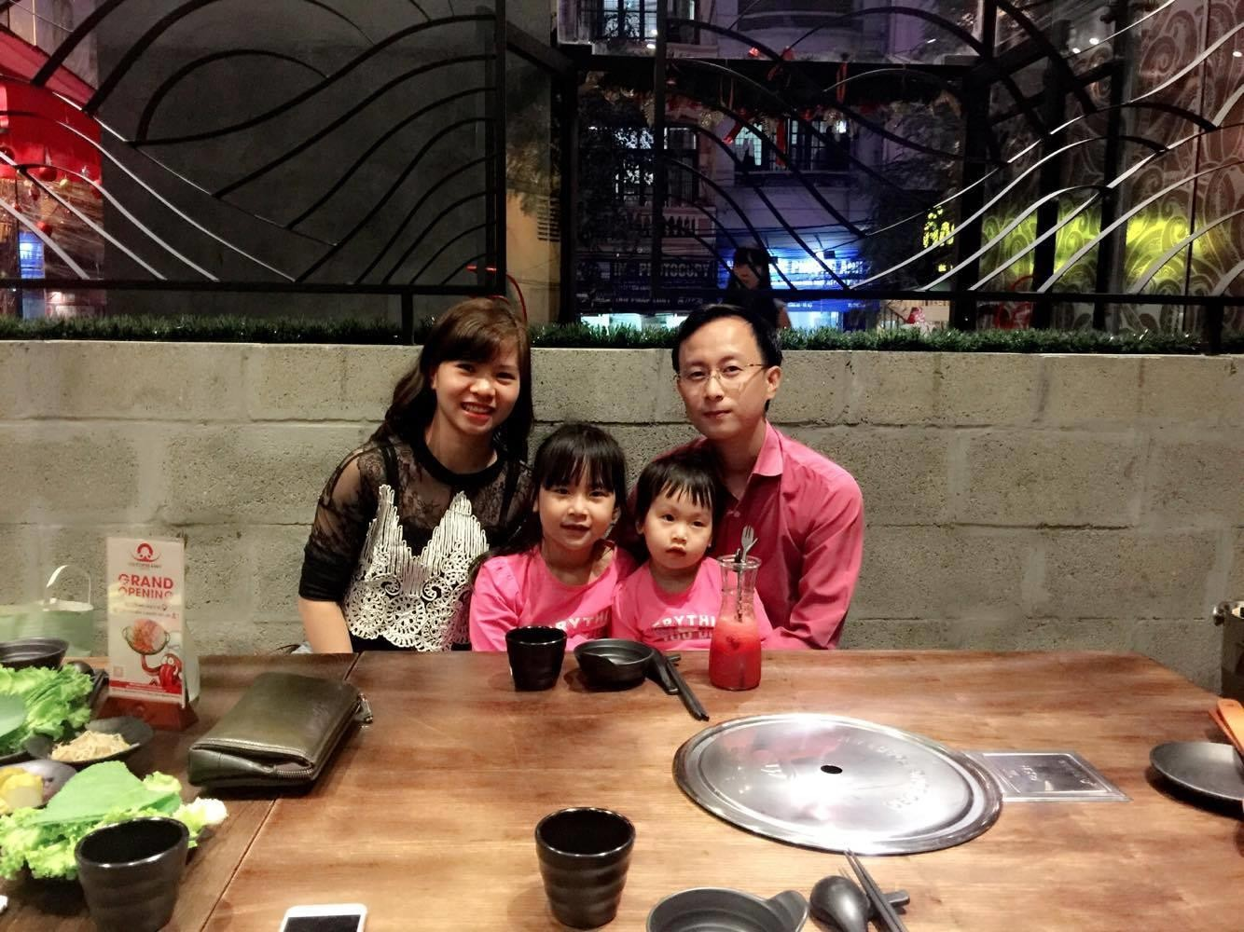

Trò chơi 2: Người bạn mới.

Mục đích:
  - Trẻ biết tên các bạn trong lớp
  - Trẻ giới thiệu được tên, sở thích của mình.
  - Trẻ thích chơi và biết chia sẻ cùng với các bạn

Chuẩn bị:
  - Trò chơi, bài hát về tình cảm bạn bè ….

Cách tiến hành:
  - Hoạt động trò chuyện: Trong giờ điểm danh, giờ chơi, khuyến khích trẻ nói tên mình cho cả lớp nghe, chăm chú nghe bạn nói, nhớ tên các bạn trong lớp
  - Hoạt động chơi: Chơi theo nhóm, trò chơi “Con vật nhỏ tìm bạn”: Trẻ đội trên đầu đồ hóa trang thành các con vật, theo hiệu lệnh của giáo viên, trẻ tìm ra bạn giống như hóa trang của mình.
  - Cho trẻ hát, đọc thơ về tình cảm bạn bè. Nghe bài hát “Tìm bạn thân”, đọc thơ “Bạn mới”.

Trò chơi 3: Bạn của chúng mình

Mục đích:
  - Phát triển mối quan hệ tích cực với bạn bè.
  - Khuyến khích trẻ tự biểu đạt các suy nghĩ của mình.

Chuẩn bị:
  - Giấy bút, bưu thiếp, hồ dán …

Cách tiến hành:
  - Cô giáo hướng dẫn gợi mở để trể thảo luận thế nào là bạn bè “Ai là bạn của con? Điều gì con thích ở bạn ấy? Bạn có điều gì tốt nhất?” (Vì bạn vui tính, quan tâm hay giúp đỡ mình, mình có thể chia sẻ với bạn những chuyện vui buồn, thích chơi những trò chơi giống nhau) “Làm thế nào để chúng ta trở thành bạn tốt? Chúng mình thể hiện tình cảm của mình với nhau như thế nào?”
  - Cô giáo đưa ra danh sách những câu hỏi và câu trả lời để trẻ thảo luận
  - Cô giáo có thể mở rộng đề tài cho trẻ thảo luận. Ví dụ: Bạn đã giúp con những gì?
Khi có bạn chơi chúng ta thấy như thế nào?
Tình cảm của chúng mình dành cho nhau như thế nào?
Chúng mình thể hiện tình cảm dành cho nhau bằng cách nào?
  - Hoạt động nhóm: Khuyến khích sự tham gia và hợp tác của tất cả các thành viên. Cùng làm sách tranh về tình bạn của chúng mình…

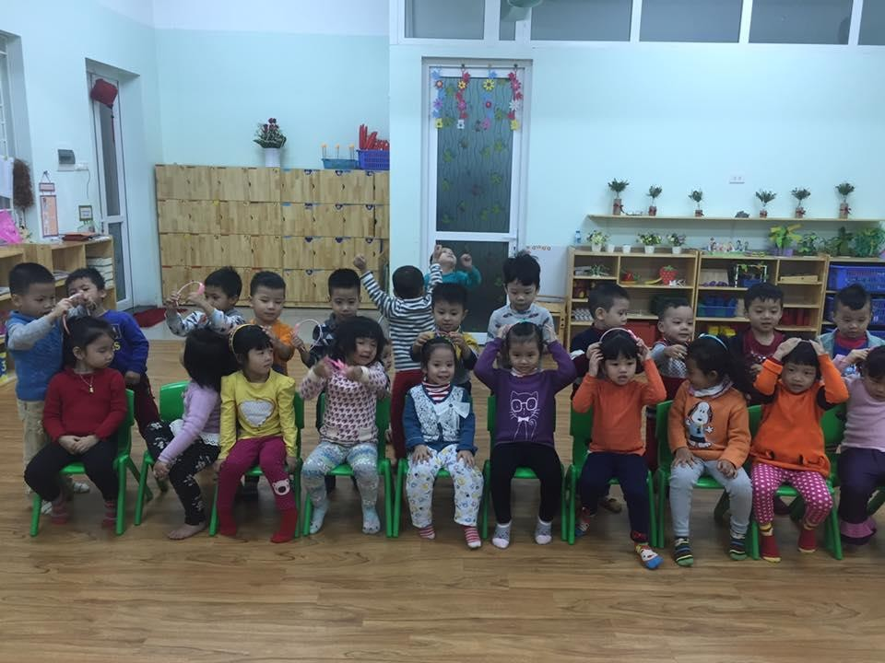
Các bạn trai tặng quà cho các bạn gái ngày 8/3
Trò chơi 4: Ném bóng làm quen
(Trò chơi này sử dụng đầu năm học và các buổi giao lưu với các bạn lớp
khác)

Mục đích:
  - Tạo cho trẻ cơ hội nhớ tên của nhau một cách tự nhiên.
  - Phát triển sự chú ý của trẻ đến các hoạt động tập thể

Chuẩn bị:
  - Phòng rộng
  - Một trái bóng cao su nhẹnhiều màu

Cách tiến hành:
  - Cô và trẻ ngồi thành vòng tròn.Trước tiên cô giáo nói tên của mình (chào các bạn tôi tên là Bình) sau đó ném bóng cho một trẻ bất kỳ.
  - Trẻ nhận được bóng từ cô giáo sẽ nói tên mình. Cứ như vậy cho đến khi tất cả các trẻ nhớ tên nhau.
Trò chơi 5: Tôi muốn. như bạn

Mục đích:
  - Phát triển sự chú ý của trẻ đến những nét đẹp hay tính cách tốt của người
khác

Chuẩn bị:
  - Phòng rộng

Cách tiến hành:
  - Cô giáo nói với nhóm trẻ: Bạn nào cũng có những nét dễ thương hay tính tốt riêng. Bây giờ chúng ta cùng nghĩ xem người bạn bên cạnh có nét gì đáng yêu nhé.
  - Sau khi trẻ nghĩ xong, cô giáo yêu cầu từng trẻ nói với người bạn bên cạnh: Tôi muốn ... (tóc dài, mắt to, vui vẻ, dễ thương, thông minh..) giống bạn
Trò chơi 6: Sóng biển rì rào

Mục đích:
  - Phát triển giao tiếp không lời, giao tiếp bằng cử chỉ, động tác.
  - Tạo cảm giác gần gũi thân thiện giữa trẻ với nhau

Chuẩn bị:
  - Bản nhạc nhẹ hoặc băng ghi âm tiếng sóng

Cách tiến hành:
  - Cô giáo nói với trẻ “ Các con đã bao giờ đi tắm biển chưa? Khi những con sóng biển vỗ vào cơ thể chúng ta cảm thấy như thế nào? Sóng biển reo như thế nào? Bây giờ chúng ta thử cùng nhau làm sóng biển nhé! Nào chúng ta cùng tạo tiếng rì rào reo vui của sóng khi mặt trời tỏa ánh nắng trên biển nhé”
  - Sau đó cô giáo đề nghị trẻ ôm vai nhau tạo thành vòng tròn đung đưa theo tiếng nhạc hay la la theo tiếng nhạc tạo cảm giác thư thái nhẹ nhàng
Trò chơi 7: Đứng trong tờ báo

Mục đích:
  - Phát triển kĩ năng hợp tác để giải quyết vấn đề. Phát triển tính sáng tạo

Chuẩn bị:
  - Nhiều tờ báo lớn

Cách tiến hành:
  - Cô giáo đặt trên sàn một tờ báo lớn và yêu cầu 4 trẻ cùng đứng lên. Sau đó cô sẽ xé bớt một phần của tờ báo và 4 trẻ phải tìm cách dồn nhau vào đứng vừa trong phần còn lại của tờ báo, tờ báo được xé bớt dần, cô giáo có thể gợi ý để trẻ tìm cách không ai bị loại ra như: cõng nhau…
  - Các nhóm lần lượt chơi hoặc chơi đồng thời ở các góc. Sau khi kết thúc trò chơi, cô giáo so sánh các tờ báo đã bị xé xem tờ nào có diện tích nhỏ nhất, đội nào cùng nhau đứng trong tờ nhỏ nhất là thắng cuộc

Biểu lộ tình cảm, tình yêu thương của mình với động vật, cỏ cây, đồ chơi, đồ vật và các hiện tượng trong tự nhiên.

Trò chơi 1: Nhìn hình đoán thú

Mục đích:
    - Gíup trẻ nhận biết được các con vật đáng yêu – ngộ nghĩnh.

Chuẩn bị:
    - Tấm bìa cứng, mộtmặt in đen, một mặt in hình con vật.

Cách tiến hành:
Cho trẻ nhìn những “cái bóng” và trả lời tên con vật.
Trẻ sẽ rất tò mò và hứng thúvới trò chơi này. Khi trẻ đoán được đúng tên con vật cô cho trẻ đội mũ và kêu tiếng kêu con vậ tđó.
Trò chơi 2: Những con vật ngộ nghĩnh

Mục đích:
    - Củng cố khả năng nhận biết các con vật thông qua tiếng kêu và vận
động.
    - Phát triển sự tập trung chú ý và khả năng ghi nhớ.

Chuẩn bị:
    - Các bông hoa với số lượng tùy thuộc số trẻ trong lớp.

Cách tiến hành:
    - Có thể chơi theo nhóm hoặc từng cặp trẻ một. Cô chia thành 4 nhóm

Ví dụ:

- Một nhóm là những con vật, còn một nhóm là trẻ.
- Lẩn lượt từng trẻ ở nhóm những con vật phải mô tả hành động hoặc

tiếng kêu của con vật nào đó, còn nhóm kia sẽ đoán xem đó là những con vật gì.
  - Trẻ đoán đúng được một bông hoa, đoán sai phải nhảy lò cò.
  - Kết thúc một lượt hai nhóm đổi chỗ cho nhau, sau đó đếm số hoa 2 đội giành được để phân chia thắngbại. Nhóm nào thua sẽ nhảy lò cò.

- Dạy trẻ biết cách chia sẻ với mọi người xung quanh.

Tình huống 1: Ông bị ốm
Bé Thu Trang sống cùng ông bà nội. Tuần trước ông bị đau tim phải nằm viện. Cô giáo quan sát thấy bé Trang sáng nay ngồi chơi với tâm trạng lơ đãng, thẫn thờ trong góc lớp.
Cô giáo: Trang ơi! Trông con có vẻ buồn. Con có thể kể cho cô nghe vì sao con buồn được không?
Bé Trang: Con muốn được gặp ông. Cô giáo: Con nhớ ông phải không?
Bé Trang: Vâng, người ta không cho trẻ con vào bệnh viện.
Cô giáo: Thế thì đúng là con nhớ ông rồi, vì ông bị ốm mà con lại không được và thăm.
Bé Trang: Tối hôm qua bà con khóc.
Cô giáo: Cô đoán chắc vì thế nên con buồn hay là con cũng lo cho ông? Bé Trang: ( sụt sịt ) Vâng.
Cô giáo : Chúng ta thường cảm thấy buồn khi người thân trong nhà bị ốm và phải nằm viện. Cô có thể làm gì cho con bây giờ nhỉ? Hay là chúng ta cùng viết cho ông một lá thư? Ông sẽ biết là con đang nhớ ông và có thể chúng mình sẽ vẽ một bức tranh tặng bà để bà đỡ buồn?
Bé Trang: Vâng. Cô sẽ viết chữ cho con nhé ( cười phấn khởi hẳn lên )

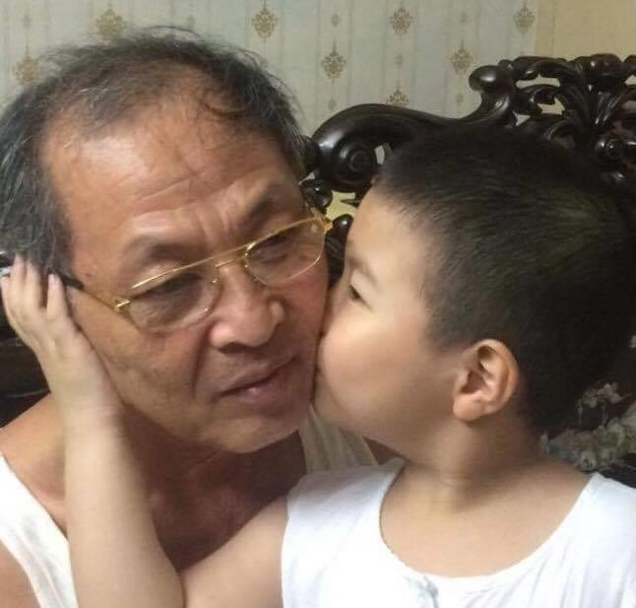

Trò chơi 1: Thư gửi bạn

Mục đích:
  - Trẻ biết cách chia sẻ, quan tâm đến bạn bè
  - Trẻ biết rằng những câu nói ra có thể được viết ra giấy và đọc được. Có thể vẽ lại bằng tranh.

Chuẩn bị:
  - Giấy bút, bưu thiếp, hồ dán …

Cách tiến hành:
  - Trò chuyện để trẻ biết khi bạn nghỉ học có thể bạn bị ốm “Khi bạn ốm, cả lớp nên làm gì?” (gọi điện thoại, đến thăm, viết thư, vẽ tranh để hỏi thăm và chúc bạn chóng khỏi).
  - Giáo viên cho trẻ xem một lá thư thăm hỏi hoặc một bức tranh, bưu thiếp làm mẫu và đọc cho trẻ nghe.
  - Thảo luận về nội dung bức thư và tranh vẽ cho bạn bị ốm. Ví dụ như: “Mình sẽ vẽ gì để chúc bạn mau khỏe và mình sẽ viết câu chúc sức khỏe như thế nào?” “Tớ rất buồn khi nghe tin bạn bị sốt. Tớ rất nhớ bạn, chúc bạn mau khỏe. Gửi bạn những bông hoa đẹp do tớ vẽ”
  - Trẻ đọc và cô giáo viết vào giúp trẻ.
  - Giáo viên giúp trẻ chuẩn bị phong bì thư, dán vào giúp trẻ, nhờ phụ huynh chuyển hộ.
  - Khuyến khích trẻ ốm khi khỏi bệnh đến lớp sẽ lấy thư ra đọc và cảm ơn các bạn.

Trò chơi 2: Tôi yêu bạn

* Mục đích:
- Trẻ thể hiện tình cảm yêu thương của mình với bạn.

Chuẩn bị:
  - Một quả bóng và các bản nhạc nói về tình cảm bạn bè

Cách tiến hành:
  - Cùng trẻ trò chuyện vể tình cảm bạn bè, về những ấn tượng của trẻ với các bạn trong lớp.
  - Thảo luận với trẻ về nhiều cách thể hiện tình yêu của trẻ với người khác và của người khác thể hiện với trẻ.
  - Cùng trẻ chơi trò chơi: Bật một đoạn nhạc và dùng một quả bóng để trẻ chuyền tay nhau. Khi nhạc dừng, ai đang giữ bóng sẽ phải nói lên tình cảm của mình về người bạn ngồi cạnh mình.
Ví dụ: Tôi thích bạn Nga vì bạn hiền.
  - Lần lượt như vậy trẻ sẽ học được cách thể hiện tình cảm của mình với các bạn bằng lời.
  - Khuyến khích trẻ nói về hình thức trẻ định thể hiện tình cảm của mình với người đó. Trẻ thể hiện theo vài cách như sau:
  - Sắp xếp chỗ của mình ngăn nắp
  - Giúp dọn bàn
  - Xếp bàn ăn
  - Làm một điều gì đó cho người ấy
  - Ôm hoặc hôn người đó
  - Nói rằng: “ con yêu…,con muốn ở bên…”
  - Nói với người đó vì sao mình có tình cảm như vậy

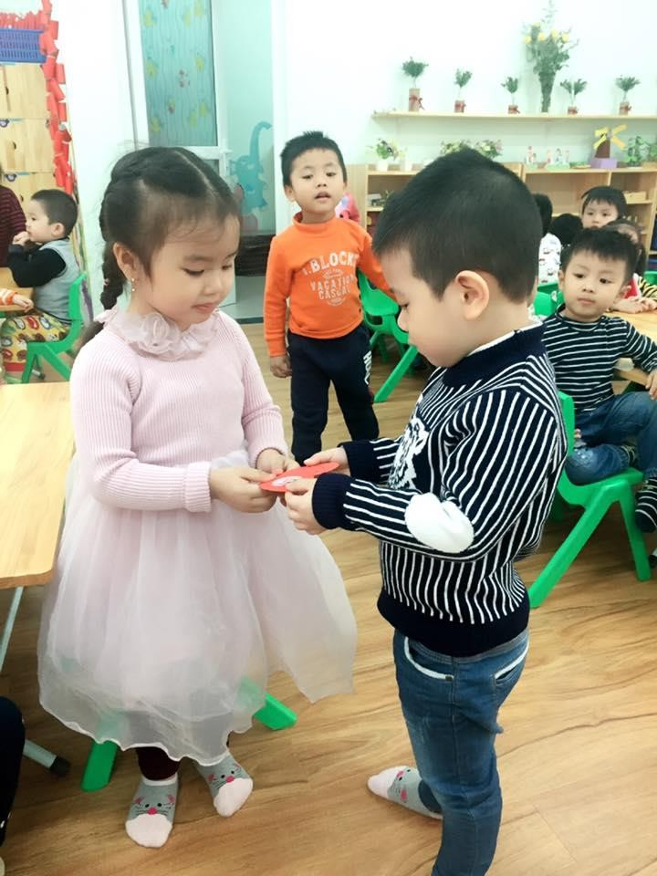

Bạn trai Việt Sơn thể hiện tình mến thương với bạn gái Thái Hà
Trò chơi 3: Đường hầm yêu thương

Mục đích:
  - Phát triển kĩ năng thể hiện tình cảm và nói lời yêu thương của trẻ. (Trò chơi mang lại cho người nghe rất nhiều niềm vui, hạnh phúc khi được tôn vinh, quan tâm. Trò chơi này có thể sử dụng trong các buổi giao lưu hoặc tổ chức sự kiện).
- Chuẩn bị: Một khăn tay.

Cách tiến hành:
  - Cô giáo giúp trẻ bịt mắt người được mời đi trong đường hầm. Các trẻ xếp thành hai hàng dọc, một trẻ sẽ dẫn người bị bịt mắt đến từng hàng, các trẻ khác lần lượt nói thầm lời khen tặng, lời yêu thương với người bị bịt mắt: “Bạn thật xinh đẹp, bạn học giỏi thế, tớ yêu bạn lắm”...
Trò chơi 4: Kết thân

Mục đích:
  - Tạo sự thân thiết, rèn khả năng phản ứng nhanh và ghi nhớ tên bạn của
trẻ.

Chuẩn bị:
  - Không gian lớp học hoặc ngoài sân.

Cách tiến hành:
  - Các bạn ngồi vòng tròn.
  - Cô giáo hoặc một trẻ hô “Kết thân, kết thân”. tất cả các bạn khác sẽ hỏi: “Với ai, với ai?”.
Đáp: Với A, với A”. Tức thì bạn được gọi tên phải tiếp tục hô, và gọi tên bạn muốn kết thân.

Lưu ý:
  - Tránh lặp lại tên bạn đã được gọi.
  - Ai chậm trễ sẽ phải nhảy lò cò.
  - Trò chơi chỉ nên kéo dài tối đa 5 phút (tuỳ theo số lượng các bạn ít hay nhiều).

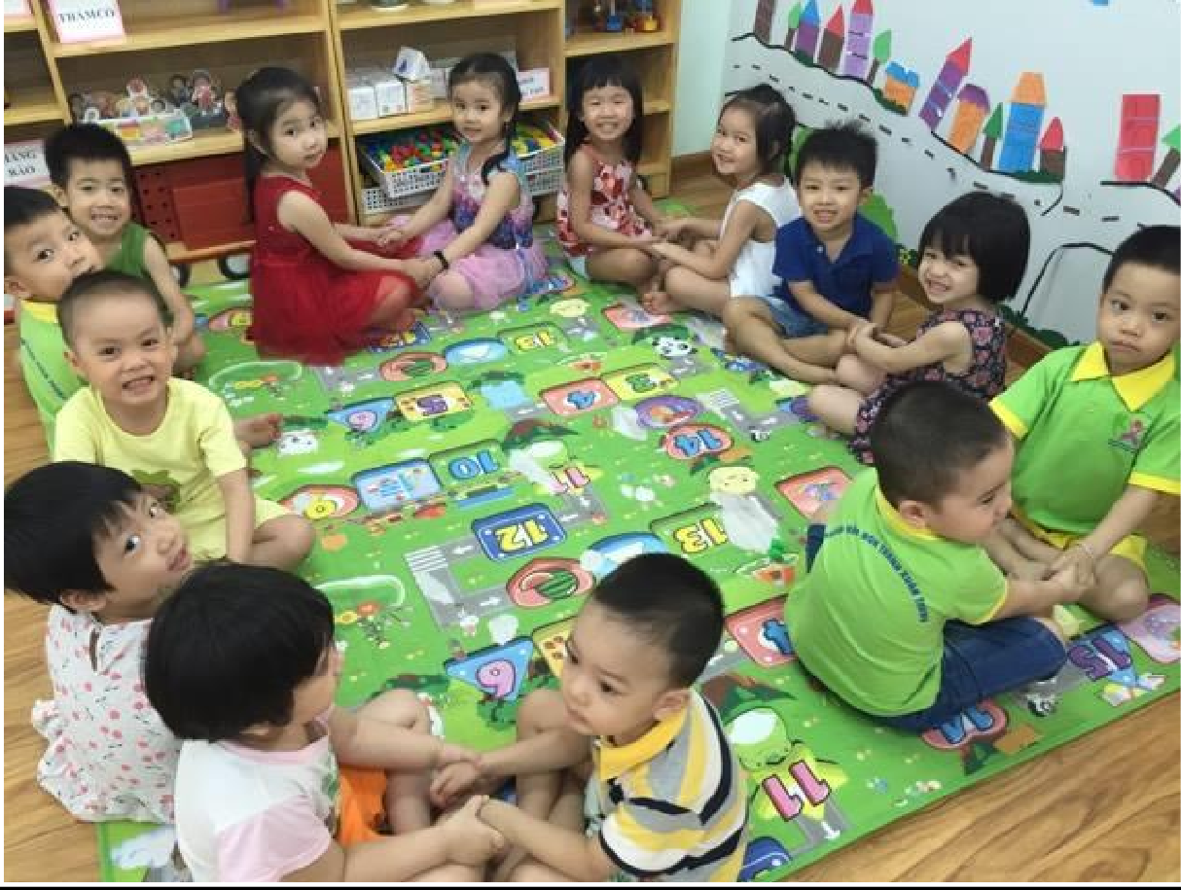
Trò chơi 5: Tình bạn thân thiết

Mục đích:
  - Trẻ thể hiện các cử chỉ thân thiết vui nhộn cùng bạn bè tạo cảm giác gần gũi thân thiện giữa trẻ với nhau.

Chuẩn bị:
  - Ghế xếp vòng tròn trong lớp hoặc ngoài sân

Cách tiến hành:
  - Cô giáo hát: Ngồi bên nhau mình nắm tay nhau....
  - Trẻ hát: Nắm tay nhau mới là thân nhau.
(Để tạo tình huống vui nhộn, cô có thể hát: Ngồi bên nhau mình thơm má nhau hoặc ngồi bên nhau mình cù nách nhau..).
  - Việc sáng tạo ra các hình thức tổ chức giờ học thực hành kỹ năng sống cho trẻ sẽ tạo cho trẻ cảm giác mới mẻ, không nhàm chán. Khích thích được hứng thú của trẻ, thu hút trẻ vào nội dung và các hoạt động trong giờ học. Nhờ vậy mà mục tiêu giờ học đề ra sẽ được nâng cao và mang lại hiệu quả.
  - Thời gian tiến hành thực nghiệm vẫn tuân theo kế hoạch từng giờ hoạt động học theo chủ đề xây dựng của nhà trường để đảm bảo tính khách quan.

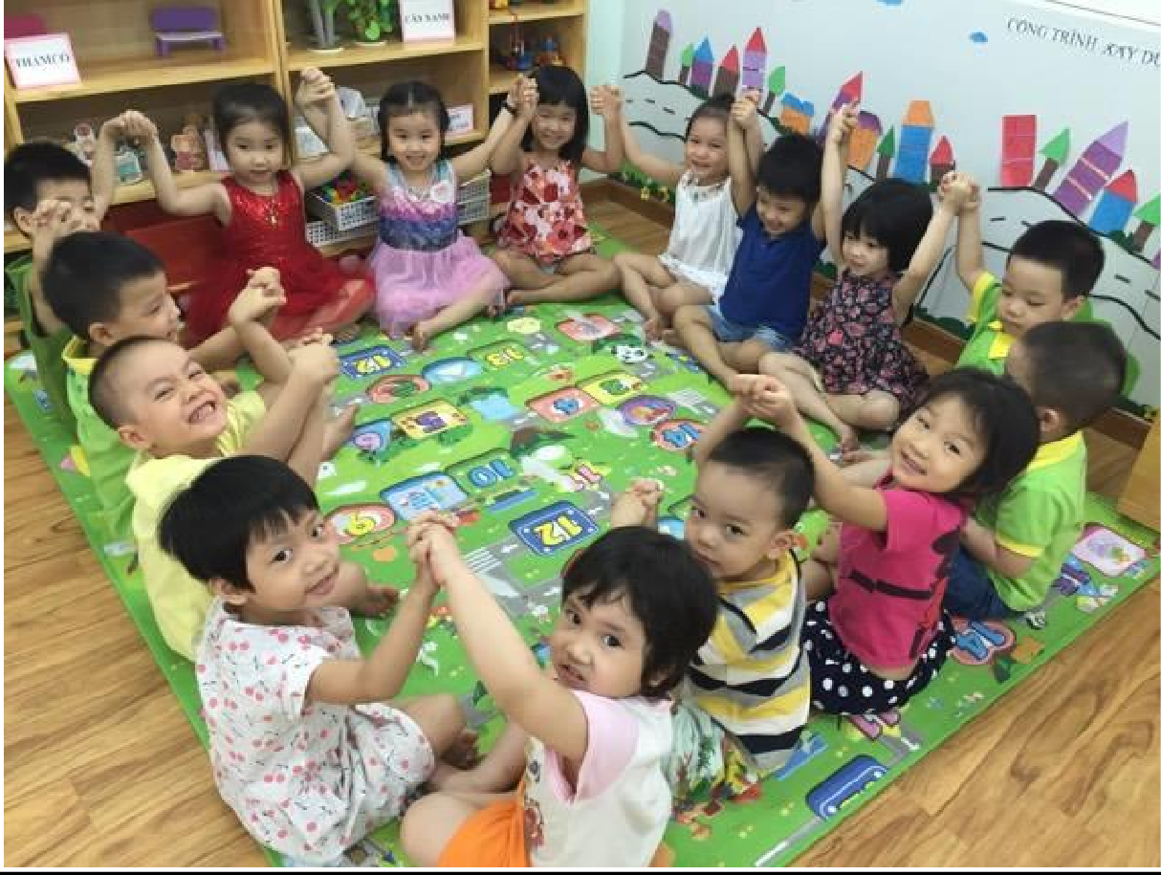
Hoạt động6: Sinh nhật yêu thương
  - Nhân dịp sinh nhật hoặc một sự kiện bất kì nào đó, mỗi người làm một tấm thiệp chúc mừng của riêng mình. Gấp đôi tờ giấy, phía trên ở trang ngoài trẻ có thể viết hoặc in tên của người danh dự mà trẻ định tặng. Trẻ vẽ hình người đó ngay phía dưới tên.
  - Cùng thảo luận về người mình yêu mến. Gợi nhớ về người đó và những tình cảm mà trẻ muốn dành cho người đó.
  - Phía trong tấm thiệp, trẻ viết những điều muốn nói. Cô giáo có thể hỏi

trẻ:

- Người ấy thường thể hiện yêu con như thế nào?
- Con cảm thấy thế nào về…?
- Con muốn làm việc gì cùng với người đó và cho người đó?
- Để trẻ tự trang trí những điều đã viết bằng cách vẽ những cảnh hoặc mô

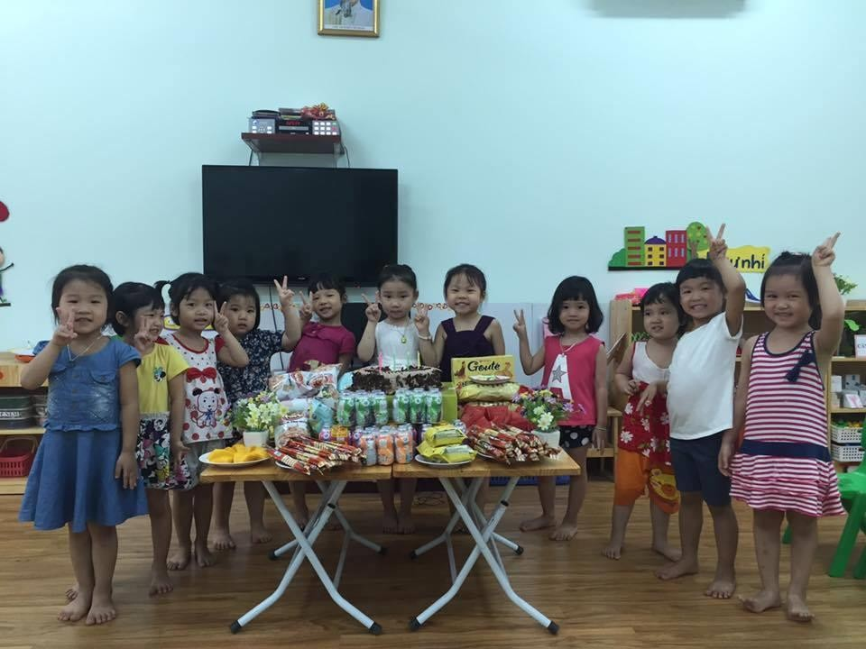
tả tình cảm của mình bằng bút mầu.

- KẾT QUẢ

BẢNG KHẢO SÁT KHẢ NĂNG THỂ HIỆN TÌNH YÊU THƯƠNG CHIA SẺ CỦA TRẺ MG NHỠ 4 – 5 TUỔI
Lớp | SL  học sinh | Nhận biết tình cảm của mình và mọi người |  | Bộc lộ tình cảm, yêu thương chia sẻ với người xung quanh |  | Biểu lộ tình cảm, yêu thương chia sẻ với động vật cỏ  cây, các sự vật  xung quanh
Lớp | SL  học sinh | Đạt | % | Đạt | % | Đạt | %
MGN  B1 | 35 | 33 | 97.1 | 31 | 88.6 | 32 | 91.4
MGN  B2 | 35 | 32 | 91.4 | 32 | 91.4 | 33 | 94.3
Tổng | 70 | 65 | 92.9 | 63 | 90 | 65 | 92.9

Sau một thời gian thực nghiệm áp dụng sáng giải pháp tại lớp, tôi nhận thấy giải pháp trên thu được một số kết quả như sau:
- Giải pháp này đã quan tâm đến việc dạy trẻ kỹ năng sống, biết yêu thương chia sẻ với mọi người, sự vật xung quanh- đây là một trong những phẩm chất đạo đức tốt để giúp trẻ phát triển và hoàn thiện nhân cách cho bản thân
- Tạo được cơ hội cho trẻ cảm nhận được tình yêu thương từ các hoạt động diễn ra hàng ngày: khi trẻ chơi với nhau, khi trẻ giao tiếp với cô giáo, khi trẻ được tiếp xúc với môi trường xung quanh, cỏ cây hoa lá, các con vật gần gũi đối với trẻ
- Với những kết quả trên chứng tỏ rằng giải pháp mà tôi đưa ra là hoàn toàn đúng. Mức độ đánh giá về sự hiểu biết về tình yêu thương chia sẻcủa trẻ được nâng cao một cách rõ rệt. Do vậy biện pháp “Sưu tầm & thiết kế một số trò chơi, tình huống dạy trẻ mẫu giáo nhỡ (4-5 tuổi) biết yêu thương - chia sẻ”mà tôi đưa ra đã giúp trẻ cảm nhận về tình yêu thương chia sẻ một cách sâu sắc hơn. Giúp trẻ có kỹ năng sống trong việc thể hiện những tình cảm đó.

PHẦN THỨ BA: KẾT LUẬN – KHUYẾN NGHỊ

BÀI HỌC KINH NGHIỆM
Qua 1 năm áp dụng đề tài này vào chương trình dạy trẻ tôi rút ra một số kinh nghiệm như sau:
  - Cô giáo phải nắm được đặc điểm tâm sinh lý của trẻ. Nắm được hoàn cảnh, tính cách riêng của từng trẻ để có biện pháp giáo dục phù hợp.
  - Cô phải xây dựng tạo môi trường lớp học thân thiện, cởi mở để trẻ được chia sẻ. Cô giáo phải linh hoạt, sáng tạo lồng ghép nội dung giáo dục trẻ biết quan tâm, chia sẻ thông qua các hoạt động. Cô biết tận dụng các tình huống xảy ra để giáo dục trẻ biết quan tâm , chia sẻ.
  - Cô giáo và cha mẹ trẻ phải là tấm gương sáng, biết yêu thương, tôn trọng và chia sẻ với trẻ mọi điều trong cuộc sống.
  - Việc học của trẻ nếu luôn đựơc người lớn khuyến khích, chia sẻ thì trẻ sẽ tự tin vào năng lực của bản thân và chúng thường hy vọng vào tương lai nhiều hơn.
  - Nhân cách ý chí tình cảm của trẻ được hình thành thông qua chơi, chơi để lớn lên. Vì thế, ngừơi lớn cần tạo cơ hội để trẻ chơi, từ đó giúp trẻ tìm ra nhiều cách học khác nhau, những kinh nghiệm trẻ nhận được trong các trò chơi là nền tảng tạo nên sự hăng hái học tập lâu dài ở trẻ, bởi trẻ nhận ra rằng, học vừa vui mà vừa có ý nghĩa. Đây chính là những kỹ năng cơ bản để sống và làm việc sau này.
  - Kể chuyện cho trẻ hàng ngày về những tấm gương biết yêu thương chia sẻ trong cuộc sống chúng ta bắt gặp, những câu chuyện cổ tích về tầm lòng yêu thương và sự sẻ chia bởi kể chuyện là con đường ngắn nhất, đơn giản hiệu quả nhất giáo dục nhân cách cho trẻ.

Ý KIẾN ĐỀ XUẤT
Tôi có được kết quả trên là nhờ sự quan tâm giúp đỡ của ban giám hiệu nhà trường đã tạo điều kiện về cơ sở vật chất và cho tôi được đi kiến tập ở trường mình, cũng như trường bạn.
Trên đây là sáng kiến tôi đã áp dụng thành công khi dạy trẻ biết yêu thương chia sẻ. Sáng kiến này rất dễ thực hiện và đạt hiệu quả cao.
Bên cạnh việc đạt được nhưng cũng không tránh khỏi những hạn chế. Tôi rất mong hội đồng khoa học các cấp góp ý để sáng kiến của tôi được đầy đủ và hoàn thiện hơn.

Tôi xin cam đoan đây là sáng kiến kinh nghiệm của tôi do tôi viết ra không sao chép của ai.

MỤC LỤC
PHẦN THỨ NHẤT: ĐẶT VẤN ĐỀ 1
- LÝ DO CHỌN ĐỀ TÀI 1
- MỤC ĐÍCH NGHIÊN CỨU: 2
- ĐỐI TƯỢNG NGHIÊN CỨU: 2
- PHẠM VI VÀ KE HOẠCH NGHIÊN CỨU. 2
PHẦN THỨ HAI: GIẢI QUYẾT VẤN ĐỀ 2
- THỰC TRẠNG VẤN ĐỀ 2
  - Thuận lợi 2
  - Khó khăn 2
  - Khảo sát thực trạng 3
- CƠ SỞ LÝ LUẬN 6
  - Nhận biết và thể hiện cảm xúc, tình cảm yêu thương với con người và sự vật, hiện tượng xung quanh 7
  - Dạy trẻ biết cách chia sẻ với mọi người xung quanh 8
- NỘI DUNG SÁNG KIEN 8
- Nhận biết và thể hiện cảm xúc, tình cảm yêu thương với con người và sự vật, hiện tượng xung quanh 8
  - Nhận biết cảm xúc tình cảm, tình yêu thương 8
  - Bộc lộ tình cảm, tình yêu thương của mình đối với những người xung quanh 8
  - Biểu lộ tình cảm, tình yêu thương của mình với động vật, cỏ cây, đồ chơi, đồ vật và các hiện tượng trong tự nhiên 8
- Dạy trẻ biết cách chia sẻ với mọi người xung quanh 8
- BIỆN PHÁP THỰC HIỆN 8
- Nhận biết và thể hiện cảm xúc, tình cảm yêu thương với con người và sự vật, hiện tượng xung quanh 8
  - Nhận biết cảm xúc tình cảm, tình yêu thương 8
  - Bộc lộ tình cảm, tình yêu thương của mình đối với những người xung quanh 12
  - Biểu lộ tình cảm, tình yêu thương của mình với động vật, cỏ cây, đồ chơi, đồ vật và các hiện tượng trong tự nhiên 20
- Dạy trẻ biết cách chia sẻ với mọi người xung quanh 22
- KET QUẢ 29
PHẦN THỨ BA: KẾT LUẬN – KHUYẾN NGHỊ 30
- BÀI HỌC KINH NGHIỆM 30
- Ý KIEN ĐỀ XUẤT 30
PHỤ LỤC PHIẾU CÂU HỎI DÀNH CHO HỌC SINH
Ngày phỏng vấn: ……………………………………………………………….
Người phỏng vấn: ………………………………………………………………
Họ tên trẻ: ………………………………………………………………………
  - Bé nên làm gì khi ông ( bà) bị ốm
    - Quan tâm, hỏi thăm ông ( bà)
    - Lấy nước cho ông bà uống thuốc
    - Không quan tâm đến ông ( bà)
  - Khi bạn tranh giành đồ chơi với mình, bé sẽ làm như thế nào?
    - Tranh giành lại đồ chơi của mình
    - Mách cô giáo
    - Cho bạn chơi đồ chơi cùng mình
    - Đánh lại bạn
  - Bé làm gì để bố mẹ vui lòng?
    - Nghe lời ông bà bố mẹ và cô giáo
    - Biết quan tâm, giúp đỡ các bạn bè trong lớp
    - Biếng ăn, không chịu đi học
    - Không chịu nghe lời người lớn
  - Hành vi nào thể hiện sự yêu thương, chia sẻ
    - Ngày lễ tết, gia đình thường đi thăm ông bà
    - Giúp mẹ trông em khi mẹ bận
    - Không cho bạn chơi cùng
    - Xa lánh bạn có hoàn cảnh khó khăn
  - Khi có khách vào lớp, trẻ sẽ làm gì?
    - Chào hỏi, mời khách ngồi
    - Nói chuyện với khách
    - Không nói gì với khách

